**آزمايش هفتم شناسایی به کمک شبکه عصبی**

**اعضای گروه:**

**ملیکا صالحیان ، محدثه قاسم مهرابی، مریم حیدری**

* مراحل پیاده سازی شناساگر پیوسته

با استفاده از تابع تبدیل مشخص شده در گزارشکار ابتدا فضای حالت را بدست آورده و شناساگر پیوسته را به شرح زیر با استفاده از سه بلوک تابع در متلب پیاده سازی می کنیم:

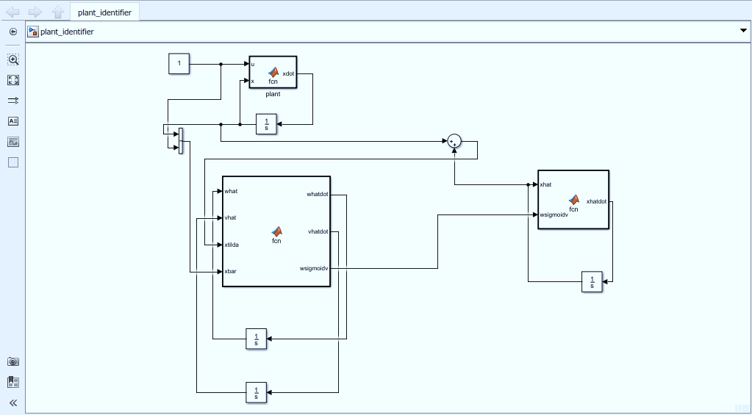

که دستورات موجود در هر یک از بلوک های توابع به شرح زیر می باشد:

Plant:

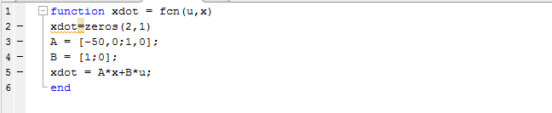

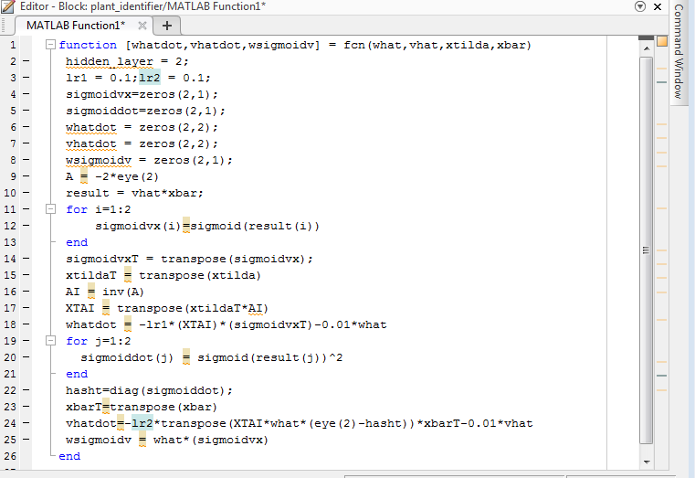

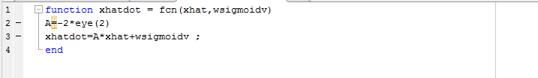

بنابراین حالت های سیستم با استفاده از شناساگر فوق پیش بینی می شود.

در ادامه مراحل طراحی شناساگر گسسته در تمرین دوم مورد بررسی قرار گرفته است.

تمرین

۱- فرض كنيد در بازوي ربات با مدل زير (M) شناخته‌شده نيست، اين سيستم را شناسايي كنيد. می‌خواهیم انتهاي بازوي ربات مسير sin10t را دنبال كند.

|  |
| --- |
|  |

که موقعیت انتهای هر لینک، سرعت انتهای هر لینک، u گشتاور، M ماتریس اینرسی، C نیروهای کریولیس و گریز از مرکز، D دمپینگ و ویسکوز و g نیروی گرانش است و به‌صورت زیر تعریف‌شده است:

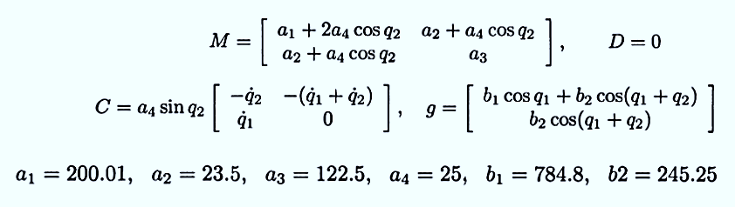

ابتدا متغیرهای سیستم را در matlab function به‌صورت زیر تعریف می‌کنیم:

|  |
| --- |
| **function [q_dot1,q_dot2,q_dot3,q_dot4] = fcn(q1,q2,q3,q4,u)**  **a1 = 200.01;**  **a2 = 23.5;**  **a3 = 122.5;**  **a4 = 25;**  **b1 = 784.8;**  **b2 = 245.25;**  **M = [a1 + 2*a4*cos(q2) a2 + a4*cos(q2);a2 + a4*cos(q2) a3];**  **D = 0;**  **C = a4*sin(q2)*[-q4 -(q3+q4);q3 0];**  **g = [b1*cos(q1) + b2*cos(q1+q2);b2*cos(q1+q2)]**  **x2 = [q3;q4]**  **x_dot2 = inv(M)*(u-C*x2-D*2-g);**  **q_dot1 = q3;**  **q_dot2 = q4;**  **q_dot3 = x_dot2(1);**  **q_dot4 = x_dot2(2);** |

برای اینکه خود **و**  **دومتغیره هستند، تعداد متغیرهای سیستم را 4 در نظر می‌گیریم. در ادامه با استفاده از nntool به جای طراحی بلوکی به حل مساله پرداخته شده است.**

سیستم را به‌صورت زیر در سیمولینک طراحی می‌کنیم:

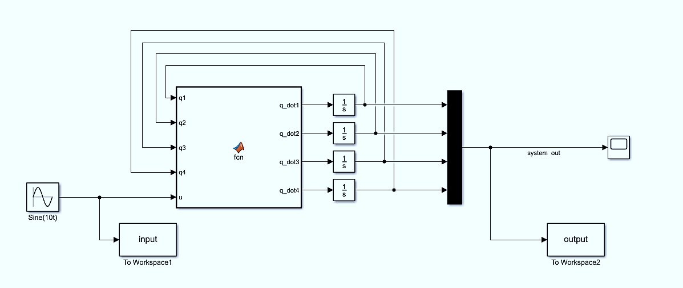

داده‌های ورودی و خروجی را از طریق بلوک مربوطه به work space ارسال می‌کنیم.

در works pace این داده‌ها را ذخیره و با ایجاد ورودی و خروجی‌های تاخیردار ورودی شبکه را می‌سازیم:

|  |
| --- |
| **Input = input.Data;**  **Output = output.Data;**  **Input_1_delay = [0;Input(1:end-1)];**  **Input_2_delay = [0;0;Input(1:end-2)];**  **Output_1_delay = [[0 0 0 0];Output(1:end-1,:)];**  **Output_2_delay = [[0 0 0 0;0 0 0 0];Output(1:end-2,:)];**  **X = [Input, Input_1_delay, Input_2_delay, Output_1_delay, Output_2_delay]';**  **Output = Output';**  **nntool;** |

ابعاد داده‌های ورودی و خروجی دریافت شده از سیمولینک به ترتیب 101*1 و 101*4 است که درنهایت ابعاد ورودی و خروجی شبکه به ترتیب برابر 4*101 و 11*101 می‌گردد. برای ترین شبکه از nntool استفاده می‌کنیم.

پس از انتخاب ورودی و خروجی، شبکه را با 10 نرون برای لایه میانی ایجاد می‌کنیم.

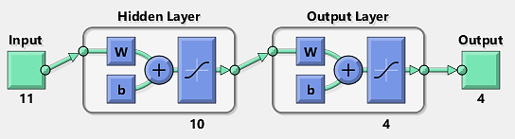

پس از ترین شبکه داریم:

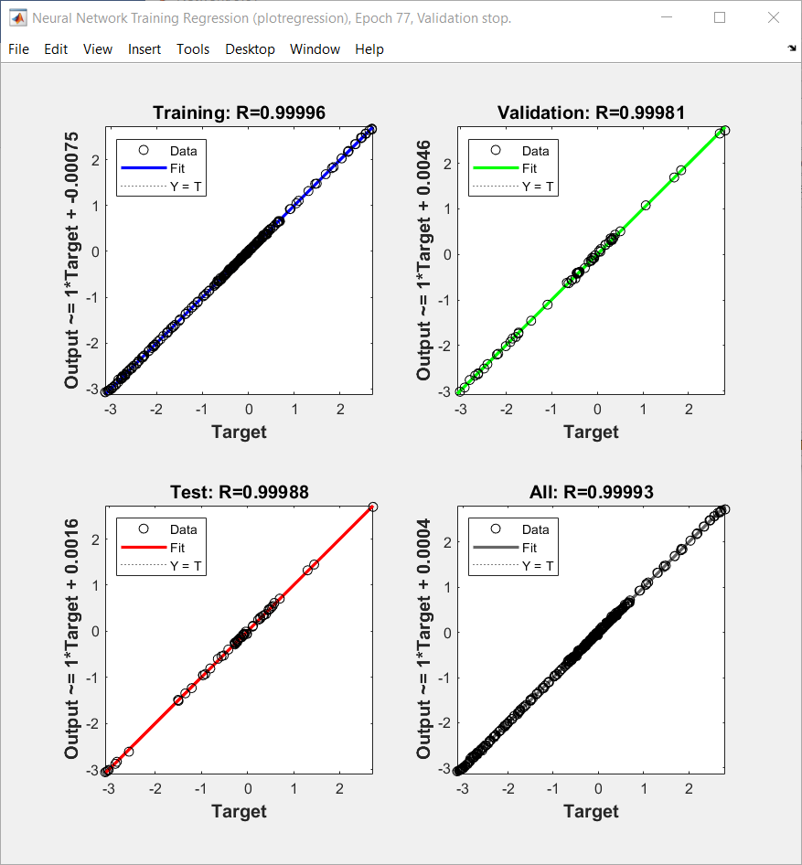

پس از ترین شبکه را export می‌کنیم و از طریق دستور gensim به سیمولینک ارسال می‌کنیم. سپس از بلوک Custom Neural Network در سیستم طراحی‌شده قبلی استفاده می‌کنیم:

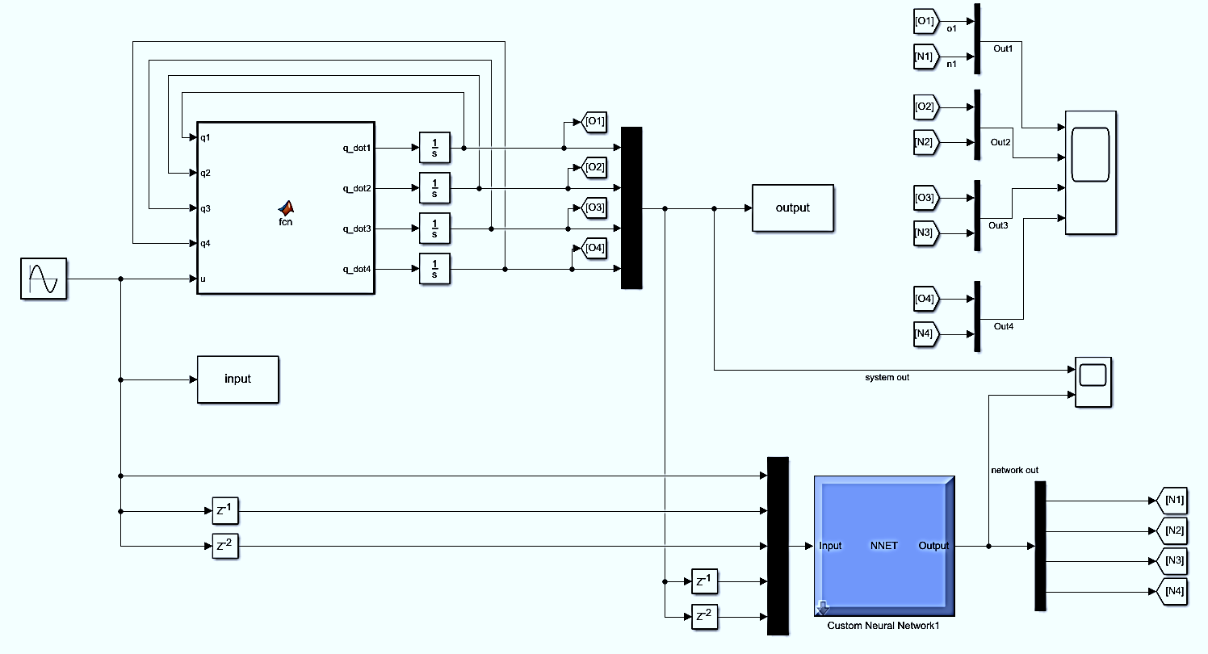

خروجی شبکه به‌صورت زیر است:

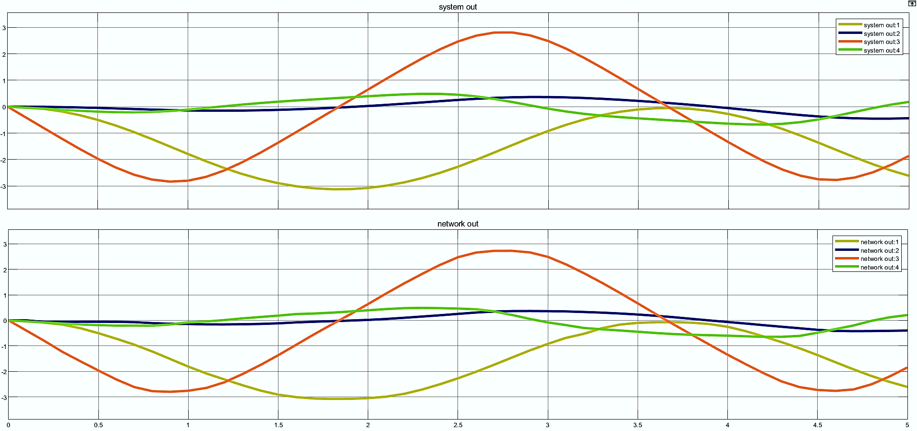

همان‌طور که مشاهده می‌شود خروجی شناسایی‌شده توسط شبکه شباهت زیادی به خروجی اصلی سیستم دارد و تقریباً یکسان‌اند.

**۲- ابتدا در سيمولينك سيستمي با تابع تبديل زير را پیاده‌سازی كنيد**

|  |
| --- |
|  |

**- ابتدا چند ورودي مختلف به اين سيستم اعمال كنيد و داده‌هاي مربوطه را ذخيره كنيد.**

سیستم در سیمولینک طراحی‌شده و داده‌های ورودی و خروجی به workspace ارسال می‌شود.

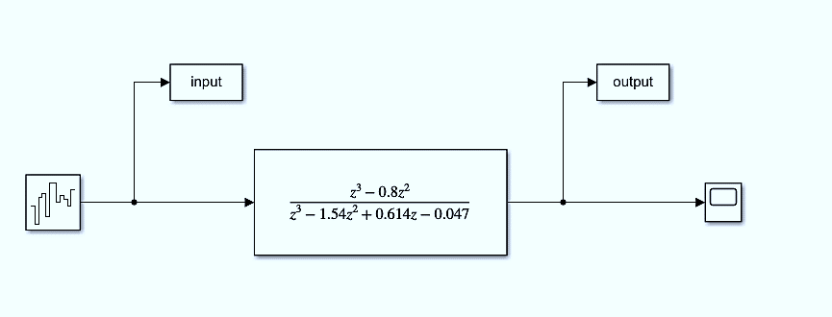

**- با فرض اينكه تنها داده‌ها را در اختيار داريد و از تابع تبديل واقعي سيستم اطلاعي نداريد، بهترين سيستم مرتبه ۳ را براي اين داده‌ها تخمين بزنيد. از چه روشي (روش‌هایی) استفاده كرديد؟ توضيح دهيد. به ازاي همان ورودی‌های بخش قبل، خروجي سيستمي كه تخمين زده‌اید را با خروجي سيستم اصلي در يك نمودار رسم كنيد.**

با توجه به رابطه تابع تبدیل سیستم داریم :

لذا برای طراحی شبکه مرتبه 3 ، ورودی و تاخیریافته آن و خروجی و 3 تاخیر یافته آن را در نظر می‌گیریم.

|  |
| --- |
| **Input = input.Data;**  **Output = output.Data;**  **Input_1_delay = [0;Input(1:end-1)];**  **Output_1_delay = [0;Output(1:end-1)];**  **Output_2_delay = [0;0;Output(1:end-2)];**  **Output_3_delay = [0;0;0;Output(1:end-3)];**  **X = [Input, Input_1_delay, Output_1_delay, Output_2_delay, Output_3_delay]';**  **Output = Output';**  **nntool;** |

پس از ذخیره داده‌های دریافتی از سیمولینک، تاخیریافته های ورودی و خروجی ایجاد و به شبکه اعمال می‌شود و شبکه به شکل زیر طراحی می‌شود:

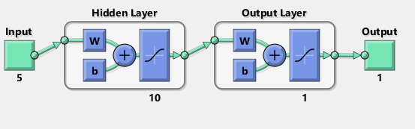

شکل 1- شبکه مرتبه 3 ترین شده برای شنا

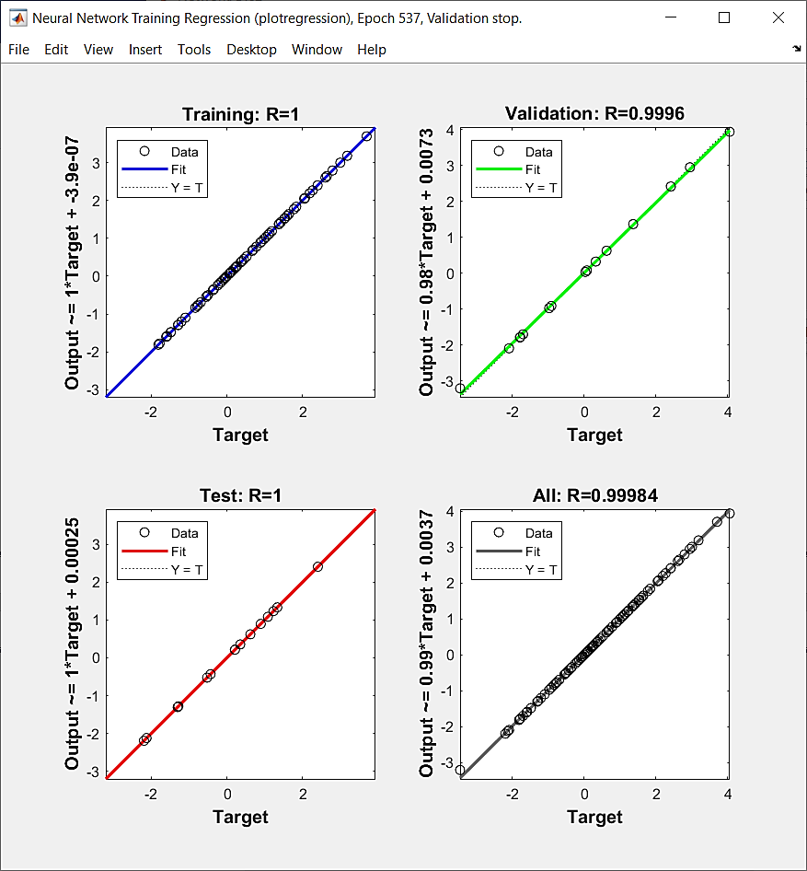

پس از ترین شبکه و export شبکه ایجادشده، این شبکه به سیمولینک ارسال می‌شود و مداری مطابق شکل زیر طراحی می‌گردد تا خروجی سیستم و خروجی شناسایی‌شده توسط شبکه را مقایسه کنیم:

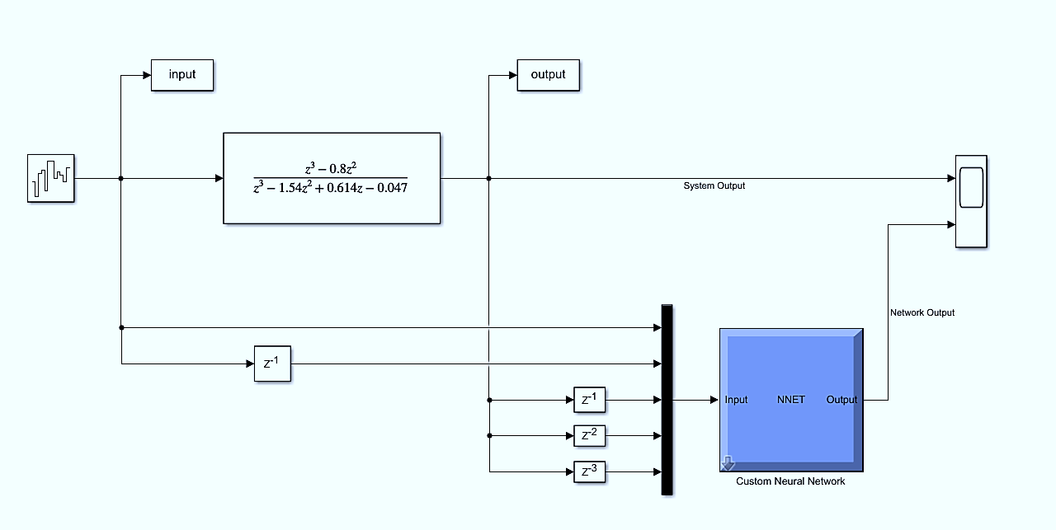

خروجی سیستم و شبکه به‌صورت زیر است:

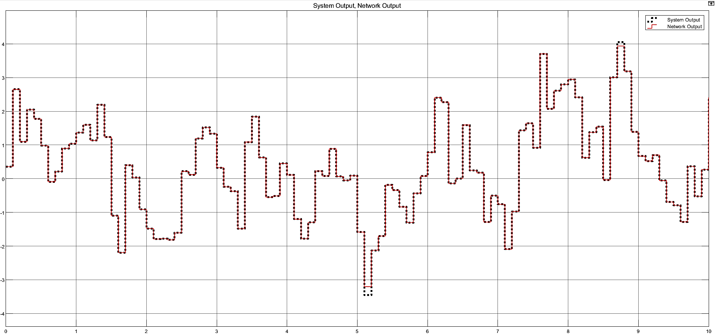

همان‌طور که مشاهده می‌شود، شبکه خروجی سیستم را به‌خوبی شناسایی کرده و تفاوت قابل‌توجهی با آن ندارد.

**- با استفاده از داده‌ها يك سيستم مرتبه ۲ تخمين بزنيد و مراحل سؤال ۱ را تكرار كنيد.**

برای تخمین مرتبه 2، به‌جای 3 تاخیر یافته خروجی، 2 تاخیر آن را در نظر می‌گیریم:

|  |
| --- |
| **Input = input.Data;**  **Output = output.Data;**  **Input_1_delay = [0;Input(1:end-1)];**  **Output_1_delay = [0;Output(1:end-1)];**  **Output_2_delay = [0;0;Output(1:end-2)];**  **X = [Input, Input_1_delay, Output_1_delay, Output_2_delay]';**  **Output = Output';**  **nntool;** |

پس از ذخیره داده‌های دریافتی از سیمولینک، تاخیریافته های ورودی و خروجی ایجاد و به شبکه اعمال می‌شود و شبکه به شکل زیر طراحی می‌شود:

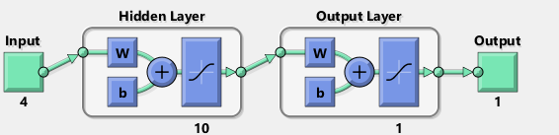

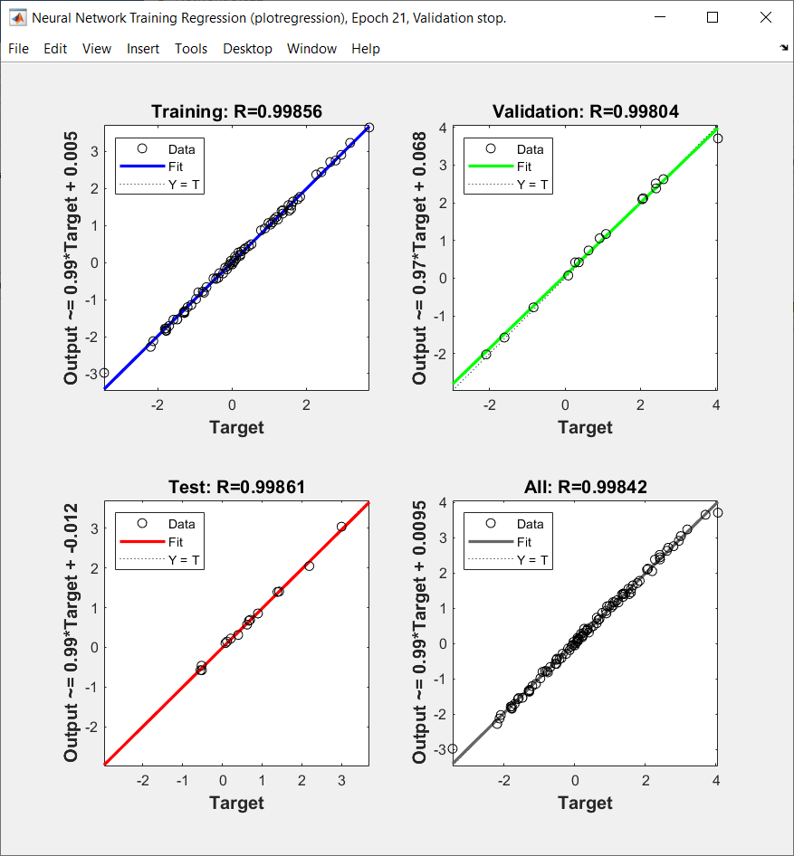

پس از ترین شبکه و export و ارسال به سیمولینک در مدار سیستم قرار می‌گیرد:

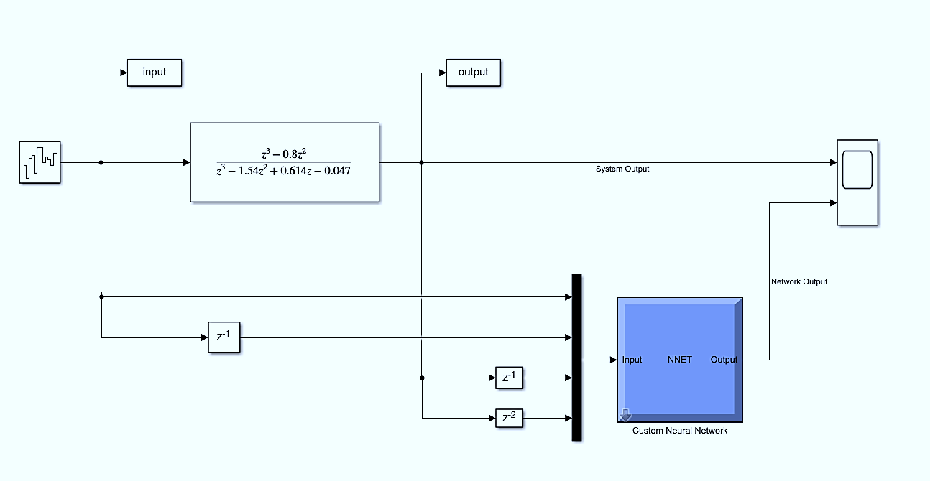

خروجی سیستم و شبکه به‌صورت زیر است:

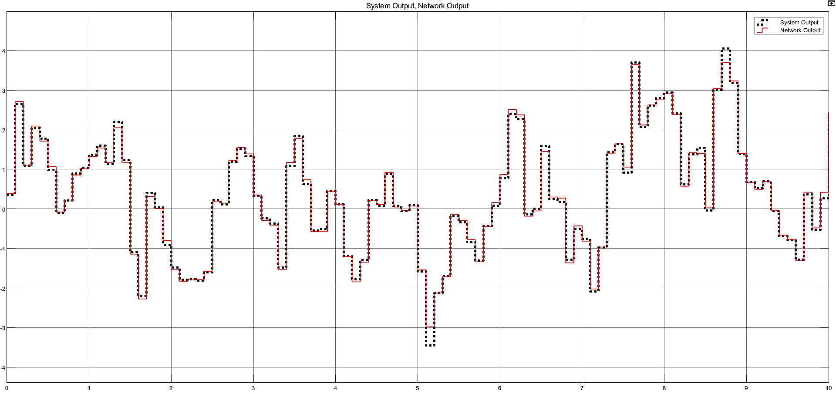

همان‌طور که مشاهده می‌شود خروجی شبکه مرتبه 2 ، نسبت به شبکه مرتبه 3، خطای بیشتری با خروجی اصلی سیستم دارد اما بااین‌وجود شناسایی قابل قبولی برای سیستم است.

**- با استفاده از داده‌ها يك سيستم مرتبه ۱ تخمين بزنيد و مراحل سؤال ۱ را تكرار كنيد.**

برای تخمین مرتبه 1، فقط یک تاخیر یافته خروجی را در نظر می‌گیریم:

|  |
| --- |
| **Input = input.Data;**  **Output = output.Data;**  **Input_1_delay = [0;Input(1:end-1)];**  **Output_1_delay = [0;Output(1:end-1)];**  **X = [Input, Input_1_delay, Output_1_delay]';**  **Output = Output';**  **nntool;** |

بنابراین شبکه دارای ورودی با ابعاد 3 است:

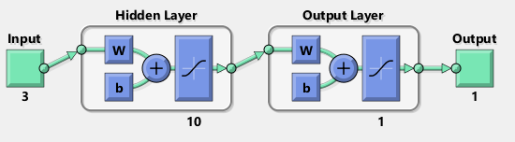

شکل 2- شبکه مرتبه 1 ترین شده برای شناسایی

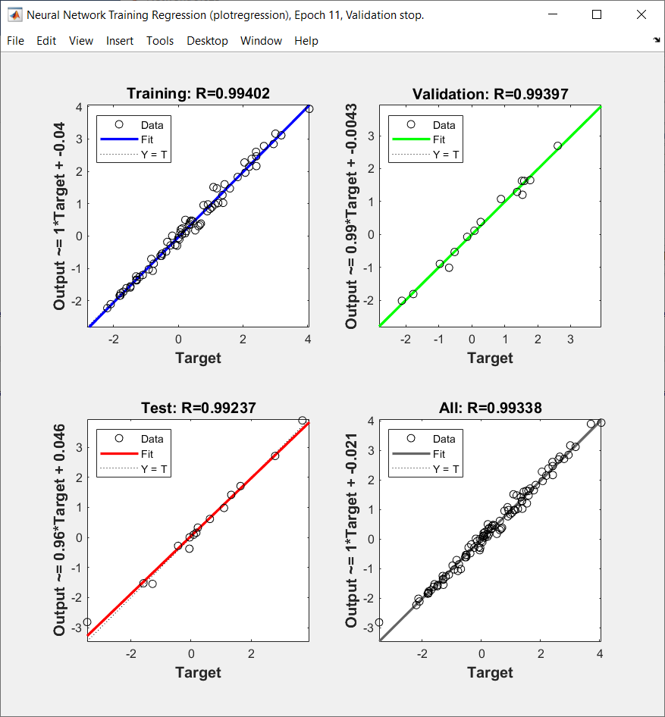

پس از ترین شبکه و انتقال به سیمولینک داریم:

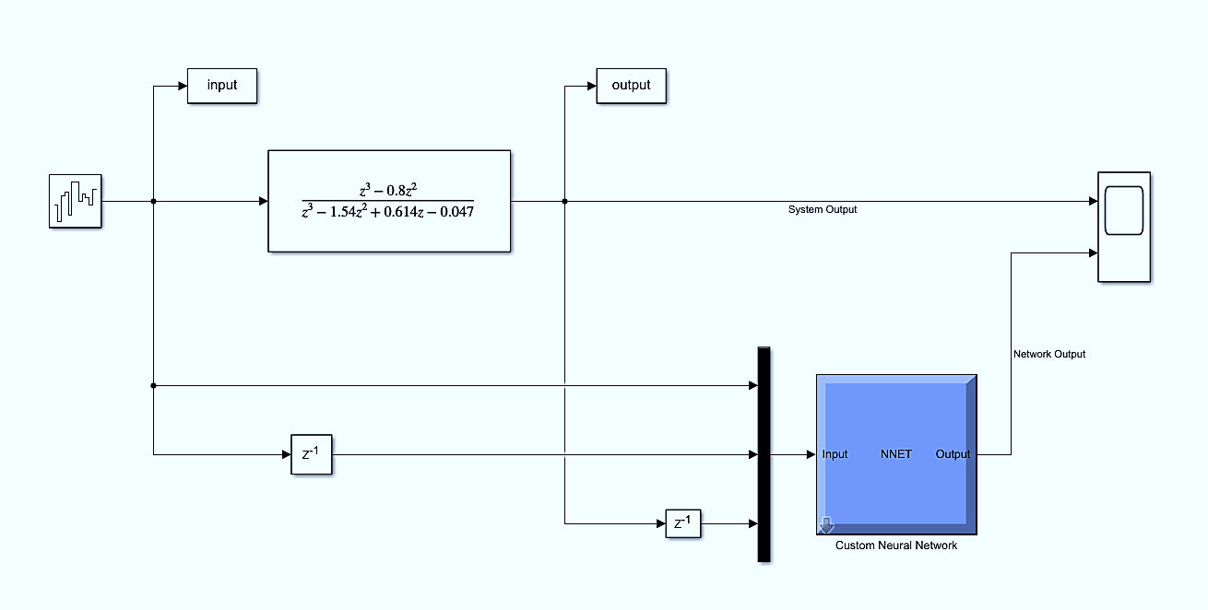

خروجی سیستم و شبکه به‌صورت زیر است:

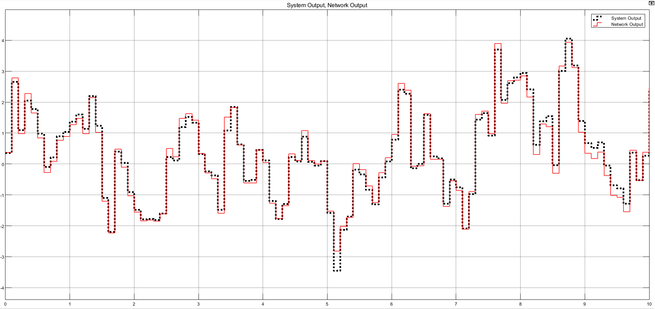

همان‌طور که مشاهده می‌شود خروجی شناسایی‌شده توسط شبکه تفاوت زیادی با سیستم اصلی دارد و نسبت به 2 حالت قبل شناسایی بدتری انجام‌شده است.

**- اگر قرار باشد در يك پروژه واقعي چنين كاري انجام دهيد، کدام‌یک از تخمین‌های فوق را براي مدل‌سازی سيستم و داده‌ها انتخاب می‌کنید. چرا؟**

سیستم مرتبه 3 – با توجه به خروجی‌های شبکه که در هر قسمت تشریح شد، هر چه مرتبه سیستم بالاتر بود، شناسایی بهتری توسط شبکه انجام می‌شد.